Задание для 3 класса и 2 курса.
1. Повторение.
Вспоминаем трезвучие. Трезвучие – это сочетание трех звуков, расположенных по терциям. Мы знаем два вида трезвучий: мажорное (Б53) и минорное (М53). Мажорное трезвучие состоит из большой и малой терций. Минорное трезвучие состоит из малой и большой терций.

2. Сегодня проходим тему «Обращение трезвучий». Обращение – это перенос нижнего звука на октаву вверх или верхнего звука на октаву вниз. Мы прошли с вами тему «Обращение интервалов». У каждого интервала одно обращение. У каждого трезвучия два обращения.
Первое обращение называется секстаккорд. Состоит из терции и кварты (3+4). Обозначается цифрой 6, потому что крайние интервалы образуют сексту.
Б6 (мажорный секстаккорд) = м3+ч4
М6 (минорный секстаккорд) = б3+ч4
Второе обращение называется квартсекстаккорд. Состоит из кварты и терции (4+3). Обозначается 64, потому что крайние интервалы образуют сексту, а начинается аккорд с кварты.
Б64 (мажорный квартсекстаккорд) = ч4+б3
М64 (минорный квартсекстаккорд) = ч4+м3
В этом примере дано трезвучие и его обращения в мажоре.
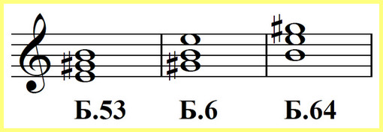

В этом примере дано трезвучие и его обращения в миноре.
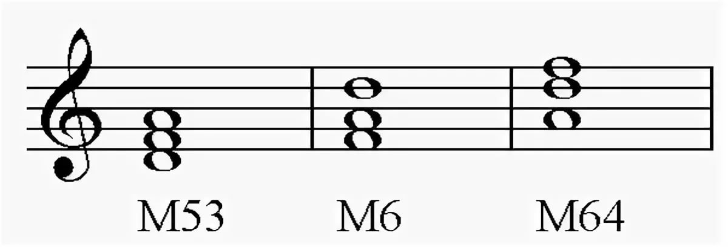
Проверьте строение по интервалам.
Домашнее задание:
Для 3 класса: Тетрадь Калининой 3 класс – стр. 23 № 3, 4. В задании №4 подпишите трезвучие – 53, секстаккорд – 6, квартсекстаккорд – 64. Раскрашивать не надо.
Для 2 курса: Тетрадь Калининой 2 класс – стр. 21 № 1. В задании найдите и подпишите трезвучие – 53, секстаккорд – 6, квартсекстаккорд – 64.
Удачи!

